MỤC LỤC BẢN MÔ TẢ
I. Thực trạng 1
1. Lý do chọn đề tài 1
2. Thực trạng trước khi thực hiện giải pháp 2
2.1. Về phía giáo viên 2
2.2. Về phía học sinh 2
II. Nội dung sáng kiến 5
1. Vấn đề tổ chức Hoạt động Mở đầu tiết học tạo hứng thú cho học sinh trong phân môn Địa lí 5
1.1. Hoạt động mở đầu trong một tiết học 5
1.2. Một số hình thức tổ chức Hoạt động Mở đầu tiết học Địa lí 5
1.3. Một số lưu ý khi tổ chức Hoạt động Mở đầu tiết học Địa lí 6
2. Triển khai thực hiện việc “Đa dạng các hình thức tổ chức Hoạt động Mở đầu tiết học tạo hứng thú cho học sinh trong một số tiết học cụ thể của phân môn môn Địa lí” 6
2.1. Mở đầu tiết học bằng các trò chơi vận động, trí tuệ 6
2.2. Mở đầu bằng hoạt động trải nghiệm thực tế 10
2.3. Mở đầu bằng hình ảnh 11
2.4. Ứng dụng công nghệ thông tin trong Hoạt động Mở đầu 12
2.5. Mở đầu bằng âm nhạc, video 14
2.6. Mở đầu bằng câu hỏi, tình huống giả định 17
2.7. Mở đầu bằng phiếu học tập 18
2.8. Mở đầu bằng cách sử dụng ca dao, tục ngữ 20
III. Hiệu quả chính của sáng kiến 20
IV. Đánh giá phạm vi ảnh hưởng của sáng kiến 23

DANH MỤC CHỮ VIẾT TẮT

STT | Chữ viết tắt | Chữ viết đầy đủ
1 | GV | Giáo viên
2 | HS | Học sinh
3 | THCS | Trung học cơ sở
4 | GDPT | Giáo dục phổ thông

UBND THÀNH PHỐ HÀ NỘI
UBND QUẬN BẮC TỪ LIÊM

BẢN MÔ TẢ NỘI DUNG CƠ BẢN CỦA SÁNG KIẾN

Tên sáng kiến: “Đa dạng hóa Hoạt động Mở đầu nhằm tạo hứng thú cho học sinh trong phân môn Địa lí cấp THCS”
Tác giả: Đào Thị Thiếp

I. Thực trạng

1. Lý do chọn đề tài
Một nhà văn Mỹ William A Ward đã nói rằng:
“Người thầy trung bình chỉ biết nói
Người thầy giỏi biết giải thích
Người thầy xuất chúng biết minh họa
Người thầy vĩ đại biết cách truyền cảm hứng”
Quả thực việc truyền cảm hứng (gây hứng thú) học tập cho học sinh rất quan trọng và cần thiết. Học sinh có hứng thú với môn học, yêu thích bộ môn, mới ham học và mới có được kết quả học tập tốt. Bởi vậy, vấn đề đặt ra đối với người giáo viên là: Cần làm thế nào để tạo hứng thú cho học sinh, lôi cuốn các em vào bài học? Phải làm gì để có thể “thắp lửa đam mê” ở các em?
Chương trình GDPT mới 2018 đã được xây dựng với mục tiêu “giúp học sinh làm chủ kiến thức phổ thông, biết vận dụng hiệu quả kiến thức, kĩ năng đã học vào đời sống và tự học suốt đời, biết xây dựng và phát triển hài hoà các mối quan hệ xã hội, có cá tính, nhân cách và đời sống tâm hồn phong phú, nhờ đó có được cuộc sống có ý nghĩa và đóng góp tích cực vào sự phát triển của đất nước và nhân loại”. Như vậy, với mục tiêu giáo dục này, một yêu cầu lớn đặt ra trong quá trình dạy học là luôn phải phát hiện, nuôi dưỡng và phát huy hứng thú của học sinh đối với môn học. Môn Địa lí lại càng cần thiết hơn bởi vì lâu nay, môn học này vẫn được coi là lý thuyết giáo điều khô khan, khiến học sinh ngại đọc, ngại học. Vì vậy, để đánh thức ở học sinh niềm đam mê địa lí khơi dậy ở các em tính sáng tạo và khả năng làm chủ kiến thức thì bên cạnh việc đổi mới nội dung chương trình, đổi mới phương pháp, kĩ thuật dạy học thì đổi mới các hoạt động tổ chức dạy học được xem là một trong những giải pháp chiến lược.
Theo tôi Hoạt động Mở đầu đóng vai trò vô cùng quan trọng. Nó là hoạt động đầu tiên tác động đến trí tuệ, cảm xúc của người học trong toàn tiết học. Hoạt động này sẽ kích thích tính tò mò, sự hứng thú, tâm thế của học sinh ngay từ đầu tiết học. Hơn nữa, nếu hoạt động mở đầu càng đa dạng thì sẽ luôn tạo nên những bất ngờ thú vị cho học sinh, người học sẽ không còn cảm giác nặng nề, lo lắng, mệt mỏi, nhàm chán như khi giáo viên kiểm tra bài cũ nữa. Và trong suy nghĩ của mình các em còn cảm thấy cô giáo của mình rất tâm huyết từ đó tin yêu và sẵn sàng hợp tác trong giờ học.
Tuy nhiên, thực tế cho thấy để tạo được phần mở đầu đa dạng, phù hợp nội dung bài học, phù hợp với đặc điểm từng lớp học … cũng không phải là điều dễ dàng đối với một số giáo viên hoặc quá trình tổ chức rời rạc, vẫn nặng nề kiến thức khiến các em nhàm chán hoặc không hứng thú.
Vì vậy, trong quá trình tìm hiểu và nghiên cứu các hoạt động tổ chức một tiết học, tôi nhận thấy tầm quan trọng của hoạt động mở đầu có ảnh hưởng lớn đến toàn bộ tiến trình tiết dạy, ảnh hưởng lớn đến việc chủ động sẵn sàng tiếp nhận và thực hiện nhiệm vụ học tập của học sinh; Do đó trong năm học 2022 - 2023 tôi đã nghiên cứu và đưa ra đề tài “Đa dạng hóa Hoạt động Mở đầu nhằm tạo hứng thú cho học sinh trong phân môn Địa lí cấp THCS” nhằm nâng cao hiệu quả đổi mới trong dạy học Địa lí theo Chương trình GDPTmới 2018.

2. Thực trạng trước khi thực hiện giải pháp

2.1. Về phía giáo viên
Trước những định hướng đổi mới của Đảng, Nhà nước và của ngành về dạy học phát huy tính tích cực và sáng tạo của học sinh; cơ bản giáo viên trường tôi nói chung và giáo viên địa lí
nói riêng luôn có tinh thần đổi mới phương pháp dạy học theo hướng lấy học sinh làm trung tâm, phát huy tính tích cực của các em. Tuy nhiên, sự quan tâm đổi mới chưa nhiều, chưa thực sự đi vào chiều sâu; đôi khi còn qua loa, hình thức. Việc thực hiện tiết dạy của giáo viên vẫn còn theo hình thức cũ: nặng về lý thuyết, thiếu đi tính hấp dẫn, lôi cuốn học sinh ngay từ hoạt động vào bài; giáo viên còn xem nhẹ việc dẫn dắt vào bài mà chủ yếu dành thời gian cho việc tìm hiểu kiến thức mới dẫn đến tiết học khô khan, học sinh thụ động trong việc tiếp thu kiến thức.
Một tiết dạy thu hút được sự chú ý, kích thích được sự tò mò tìm hiểu của học sinh phải xuất phát ngay từ đầu tiết dạy để tạo nên hứng thú học tập cho học sinh trong suốt quá trình diễn ra tiết học. Tuy nhiên trên thực tế, cá nhân tôi (ở các năm học trước) và hầu hết giáo viên khi thiết kế kế hoạch dạy học thường chỉ làm theo hình thức giới thiệu qua để vào bài, như vậy sẽ tiết kiệm được nhiều thời gian dành cho hoạt động khai thác kiến thức mới, không lo lắng nhiều về vấn đề thiếu thời gian, cháy giáo án… do đó tiết học tương đối khô khan, thiên về lý thuyết và giảng dạy mà thiếu đi sự hợp tác tích cực của học sinh; ngay từ khi bước vào bài học sinh đã có tâm lý thụ động chờ giáo viên dẫn dắt nội dung và truyền thụ một chiều, từ đó sẽ khó tạo tâm lý để các em sẵn sàng thực hiện nhiệm vụ một cách tích cực ở các hoạt động tiếp theo của bài học.

2.2. Về phía học sinh
Tâm lý chung của nhiều em học sinh vẫn coi bộ môn Địa lí là môn phụ, vì vậy ít dành sự quan tâm đến môn học này cả trên lớp cũng như ở nhà. Các em chủ yếu quan tâm và tập trung nhiều vào các bộ môn toán, ngữ văn, ngoại ngữ... Và chưa thực sự hứng thú với tiết học Địa lí nên hiệu quả giáo dục chưa cao, chưa phát huy được tính tích cực chủ động của học sinh trong giờ học, việc tiếp thu bài còn mang tính chất bị động, nhất là các em học sinh bị “mất gốc”.
Khi vào tiết học thì quá trình dẫn dắt và định hướng bài học của giáo viên còn khô khan, chưa tạo được sự hứng thu để thu hút các em vào bài học; việc truyền thụ kiến thức của giáo viên còn nặng về lý thuyết, nội dung thiếu sinh động, hấp dẫn nên càng làm cho các em ít có sự quan tâm đối với bộ môn này hơn.
Đầu năm khi nhận lớp, tôi có tiến hành khảo sát và thu được kết quả như sau:

Bảng khảo sát 1
Khảo sát các vấn đề liên quan đến Hoạt động Mở đầu
TT | Nội dung khảo sát | Số HS  khảo sát | Tỉ lệ %
1 | Em có học bài và chuẩn bị bài trước khi học bài mới không? | 99 | 100
1 | Thường xuyên | 34 | 34.3
1 | Thỉnh thoảng | 45 | 45.5
1 | Không | 20 | 20.2
2 | Em có quan tâm đến Hoạt động Mở đầu trong tiết học không? | 99 | 100
2 | Mức độ cao | 30 | 30.3
2 | Mức độ trung bình | 49 | 49.5
2 | Mức độ thấp | 20 | 20.2
3 | Hoạt động Mở đầu có giúp em định hướng được kiến thức mới cần hình thành không? | 99 | 100
3 | Định hướng tốt | 32 | 32.3
3 | Chưa rõ ràng | 49 | 49.5
3 | Không định hướng được | 18 | 18.2
4 | Em có chủ động tìm hiểu kiến thức để giải quyết các vấn đề đặt ra trong Hoạt động Mở đầu không? | 99 | 100
4 | Có | 33 | 33.3
4 | Không | 66 | 66.7
5 | Giữa việc giáo viên dẫn dắt để vào bài (A) và tổ chức các hoạt động Mở đầu (B) như trò chơi, xem video, hình ảnh, hát... thì em thích cách nào hơn? | 99 | 100
5 | Cách A | 37 | 37.7
5 | Cách B | 62 | 62.3
6 | Giáo viên thường dùng hình thức nào để tạo tâm thế cho bài học? | 99 | 100
6 | Tổ chức thành hoạt động | 21 | 21.2
6 | Dẫn dắt | 67 | 67.7
6 | Cách khác | 11 | 11.1
7 | Người thực hiện Hoạt động Mở đầu (nếu có) trong lớp em là ai? | 99 | 100
7 | Giáo viên | 71 | 71.7
7 | Học sinh | 8 | 8.1
7 | Giáo viên kết hợp với học sinh | 20 | 20.2

Bảng khảo sát 2
Khảo sát số liệu học sinh yêu thích, hứng thú với môn Địa lí
Đầu năm học 2022 – 2023
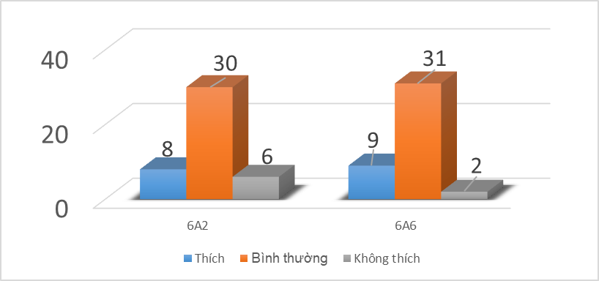
Bảng khảo sát 3
Điểm khảo sát chất lượng đầu năm học 2022 – 2023

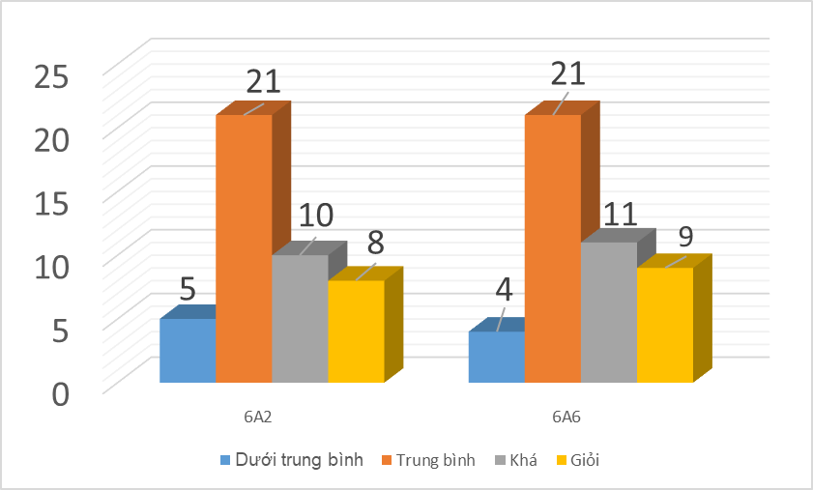
Qua khảo sát học sinh, tôi còn nhận thấy đa số giáo viên tạo tâm thế cho bài mới bằng cách dẫn dắt một cách thường xuyên hoặc không thường xuyên, rất ít khi tổ chức các Hoạt động Mở đầu cụ thể hoặc khi tổ chức Hoạt động Mở đầu, giáo viên vẫn đóng vai trò chính mà chưa có sự tham gia của học sinh (Bảng khảo sát 1 và 2). Trong khi đó, đa số học sinh có nhu cầu được học tiết học sinh động, hấp dẫn với các hình thức tổ chức đa dạng như: trò chơi, hát, ngâm thơ.... Tuy nhiên, các em lại có ít sự chuẩn bị bài ở nhà. Tất cả những điều đó khiến hiệu quả Hoạt động Mở đầu của tiết học không cao. Nó chỉ mang tính dẫn dắt mà không tạo được hứng thú cho học sinh.
Cho nên, tôi nhận thấy việc tạo hứng thú học tập cho các em là rất quan trọng và cần thiết, việc này cần chú trọng thực hiện ngay từ khâu vào bài để bài học sinh động, hấp dẫn và lôi cuốn hơn đối với học sinh, từ đó hiệu quả giáo dục bộ môn cũng được nâng cao và sẽ khơi gợi nên tình yêu của các em đối với bộ môn trong nhà trường nói chung và bộ môn Địa lí nói riên

II. Nội dung sáng kiến

1. Vấn đề tổ chức Hoạt động Mở đầu tiết học tạo hứng thú cho học sinh trong phân môn Địa lí

1.1. Hoạt động mở đầu trong một tiết học
Một tiết học được coi là một chuỗi các hoạt động diễn ra trong thời gian 45 phút đối với bậc THCS. Trong đó bao gồm các hoạt động của Thầy và hoạt động của Trò một cách nhịp nhàng để hình thành được kiến thức, năng lực và phẩm chất cần thiết đảm bảo mục tiêu bài học.
Hoạt động Mở đầu (tạo tình huống xuất phát) rất cần thiết trong dạy học nhằm phát triển năng lực tư duy, nêu và giải quyết vấn đề cho học sinh. Hoạt động này cần tạo ra được những tình huống, những vấn đề mà ở đó người học phải huy động tất cả các kiến thức hiện có, những kinh nghiệm, vốn sống của mình để cố gắng nhìn nhận và giải quyết theo cách riêng của mình. Một hoạt động Mở đầu hiệu quả sẽ có tác dụng tích cực trong việc kích thích trí tò mò, khơi dậy hứng thú của học sinh, tạo tâm thế và định hướng nội dung học tập cho các em.

1.2. Một số hình thức tổ chức Hoạt động Mở đầu tiết học Địa lí
- Mở đầu tiết học bằng một đoạn video, hình ảnh có liên quan đến nội dung bài học.
- Mở đầu tiết học bằng một trò chơi: Giáo viên thường chọn cho mình hình thức mở đầu bằng cách tổ chức các trò chơi nhanh như đuổi hình bắt chữ, ô cửa bí mật, ngôi sao may mắn, vòng quay kì diệu, đố vui, bingo...Trò chơi giúp cho hoạt động dạy học trở nên sôi nổi, cuốn hút, giúp học sinh rèn luyện sự mạnh dạn, tự tin, khả năng phản xạ nhanh, sự sáng tạo, nâng cao tinh thần đoàn kết và sự tương tác giữa học sinh với học sinh, học sinh với giáo viên...
- Mở đầu bằng các bài ca dao, tục ngữ tạo sự kết nối giữa nội dung bài học và sự trải nghiệm thực tế của học sinh: Các câu hỏi trong phần mở đầu có thể chỉ là một tình huống để cho học sinh phát hiện hay huy động vốn hiểu biết của mình để giải quyết tình huống ấy. Các vấn đề hay câu hỏi được đưa ra sẽ giúp học sinh phát triển tư duy, xâu chuỗi vấn đề một cách mạch lạc đồng thời tạo hứng thú cho học sinh vào tiết học mới để khám phá vấn đề còn đang bỏ ngỏ.
- Ngoài ra, còn có thể mở đầu bằng rất nhiều các hình thức khác như: sử dụng kĩ thuật dạy học: động não, KWL, tranh luận - phản đối, kĩ thuật “chúng em biết ba” … hay hình thức đóng kịch, mẩu chuyện ngắn, các bài tập tình huống …

1.3. Một số lưu ý khi tổ chức Hoạt động Mở đầu tiết học Địa lí
Hoạt động Mở đầu phải xác định rõ mục tiêu cần đạt, phương pháp và kỹ thuật tổ chức, phương tiện cần dùng; chuyển giao nhiệm vụ cho học sinh một cách rõ ràng. Nhiệm vụ khi chuyển giao cho học sinh trong hoạt động mở đầu cần kiểm kê lại kiến thức của học sinh (xem học sinh đã có được kiến thức gì iên quan đến bài học), tạo hứng thú cho học sinh, tạo ra tình huống có vấn đề để dẫn dắt học sinh vào phần hình thành kiến thức mới. Mỗi hoạt động mở đầu trong giờ học Địa lí cũng giống như món ăn khai vị trong một bữa tiệc, nó sẽ quyết định đến thành công của giờ học rất nhiều và sẽ tạo tâm thể chủ động cho học sinh khi vào tiết học.

2. Triển khai thực hiện việc “Đa dạng các hình thức tổ chức Hoạt động Mở đầu tiết học tạo hứng thú cho học sinh trong một số tiết học cụ thể của phân môn môn Địa lí”

2.1. Mở đầu tiết học bằng các trò chơi vận động, trí tuệ
Trò chơi là một hoạt động của con người nhằm mục đích trước tiên và chủ yếu là vui chơi, giải trí, thư giãn sau những giờ làm việc căng thẳng, mệt mỏi. Nhưng qua trò chơi, người chơi còn cần được rèn luyện thể lực, rèn luyện các giác quan, tạo cơ hội giao lưu với mọi người, cùng hợp tác với bạn bè trong nhóm, tổ… Nếu ta biết tổ chức cho học sinh chơi một cách hợp lý, khoa học sẽ mang lại hiệu quả giáo dục cao, đặc biệt là sử dụng trong Hoạt động Mở đầu sẽ giúp các em phấn chấn hơn, tâm thế thoải mái để bước vào tiết học.
- Trò chơi hiểu ý đồng đội
Ví dụ : Địa 6 – Bài 17: Thời tiết, khí hậu. Biến Đổi khí hậu
- GV chuyển giao nhiệm vụ:
Bước 1: Giao nhiệm vụ: Tham gia trò chơi HIỂU Ý ĐỒNG ĐỘI
- Có 2 chủ đề, mỗi chủ đề có 5 từ chìa khóa.
GV chia lớp thành 2 đội, mỗi đội có 5 thành viên. Trong đó, mỗi đội sẽ cử 1 thành viên lên bốc thăm chủ đề và sau đó diễn tả các từ chìa khóa cho đội của mình hiểu và tìm ra.
Bước 2: HS tiến hành hoạt động trong 2 phút.
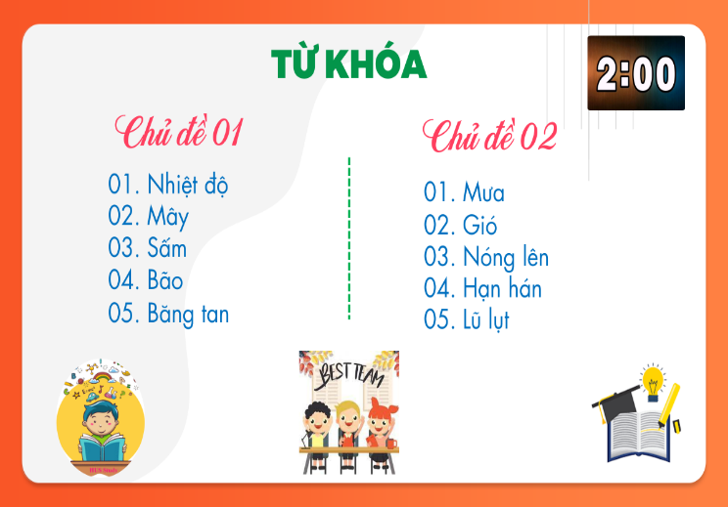
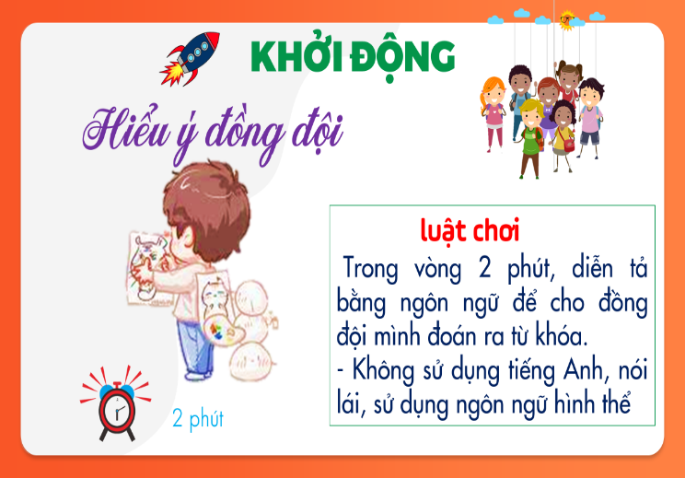
Bước 3: HS còn lại của đội tìm ra từ chia khóa, đội nào tìm ra được nhiều từ chìa khóa đội đó sẽ thắng.
Bước 4: GV chuẩn kiến thức và vào bài mới: Tất cả các hiện tượng trên người ta gọi là các hiện tượng khí tượng thể hiện đặc điểm của thời tiết và khí hậu ở 1 địa phương. Vậy thời tiết là gì? Khí hậu là gì? Biến đổi khí hậu có ảnh hưởng như thế nào đến sản xuất và đời sống? Những thắc mắc đó sẽ được giải đáp trong tiết học hôm nay.
Ví dụ 2: Địa 6 – Bài 8: Chuyển động của Trái Đất quanh Mặt Trời và các hệ quả
+ GV cho 2 cặp đôi xung phong để chơi trò chơi và phổ biến thể lệ:
Game Hiểu ý đồng đội
LUẬT CHƠI
- 1 HS quay lên bảng để quan sát hình ảnh và từ khóa
- 1 HS quay xuống lớp để đoán từ khóa
- Thời gian: 1 phút 30 giây/ 5 từ
- Lưu ý: không được gợi ý bất kì từ nào có trong từ khóa.

+ Bộ từ khóa/ hình ảnh

BỘ TỪ KHÓA SỐ 1 | BỘ TỪ KHÓA SỐ 2
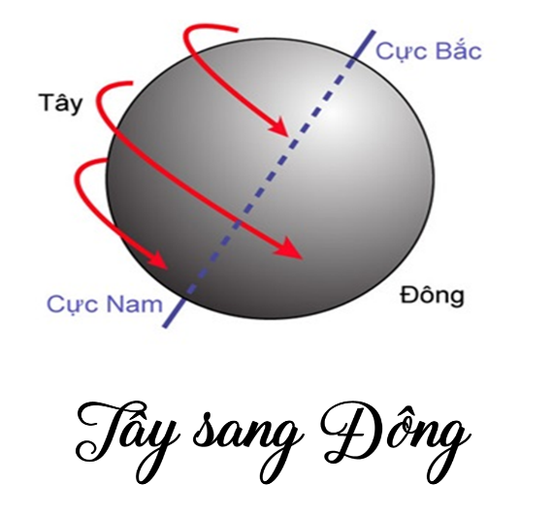 | 
 | 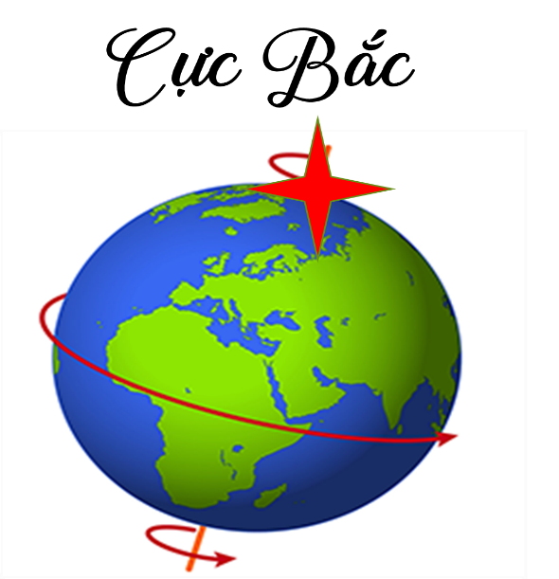
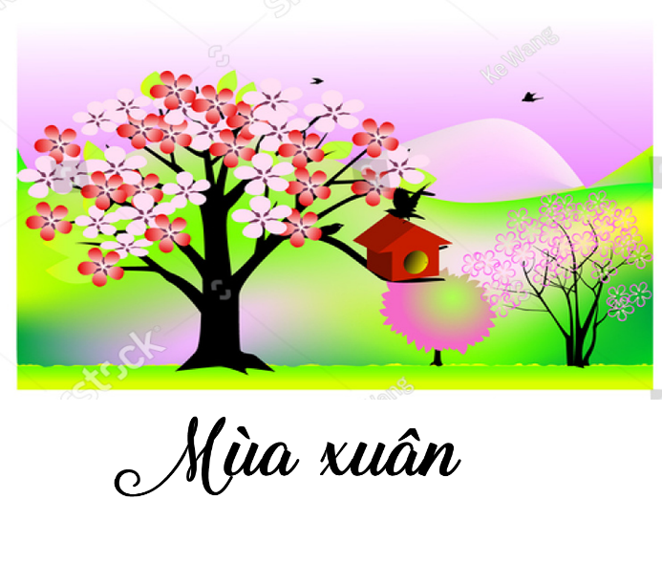 | 
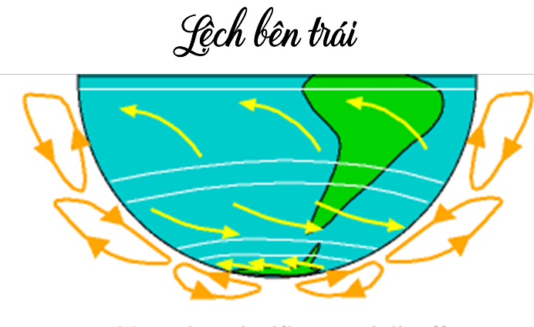 | 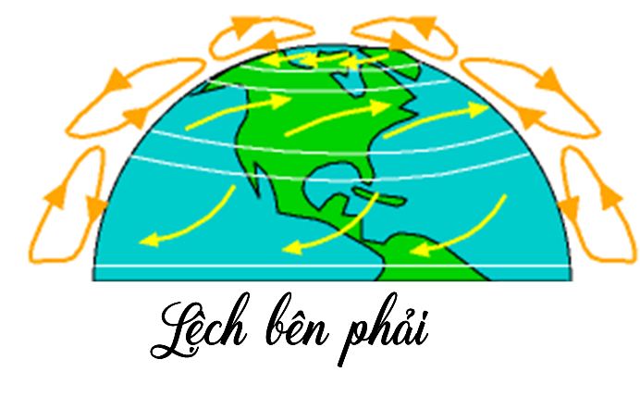
 | 

- Thực hiện nhiệm vụ:
+ HS chơi trò chơi theo cặp đôi, cả lớp theo dõi tiến độ, cổ vũ các cặp chơi.
- Báo cáo, thảo luận:
+ Cặp đôi đoán được từ khóa nhiều nhất sẽ chiến thắng. Cả lớp nhắc lại các đơn vị kiến thức đã học trong bài trước, đơn vị kiến thức nào chưa học.
- Kết luận, nhận định:
+ GV khen ngợi phần trả lời của cặp đôi có phần trả lời chính xác, điều chỉnh các quan niệm chưa đúng và dẫn dắt vào bài học mới.

- Trò chơi “Vượt chướng ngại vật”
Ví dụ: Địa lí 8 - Bài 6: Thủy văn Việt Nam
Giáo viên phổ biến luật chơi
Bước 1: Giao nhiệm vụ: Tham gia trò chơi VƯỢT CHƯỚNG NGẠI VẬT
Câu 1: Đây là vật liệu quan trọng tạo nên các đồng bằng?  Câu 2: Đây là dạng địa hình chiếm ¾ diện tích đất liền nước ta?  Câu 3: Đây là một trong hai hướng nghiêng chủ yếu của địa hình nước ta?  Câu 4: Nước ta chịu ảnh hưởng thường xuyên của loại gió này? | 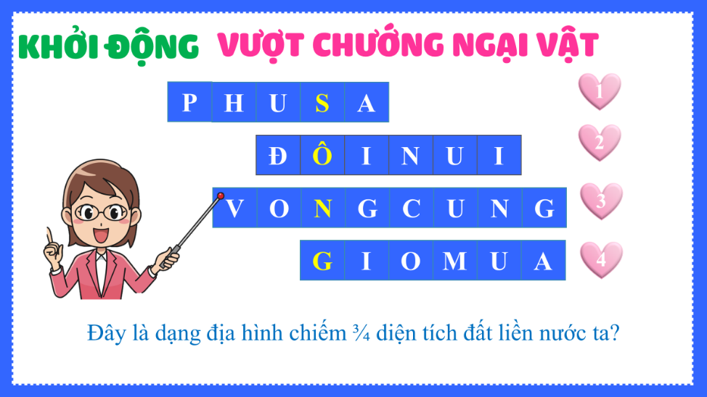
Bước 2: HS tiến hành hoạt động trong 3 phút.
Bước 3: HS trả lời câu hỏi.
Bước 4: GV chuẩn kiến thức và vào bài mới.
GV quan sát, nhận xét đánh giá hoạt động học của HS => Từ câu trả lời của học sinh, GV kết nối vào bài học: Nước ta có hệ thống sông, hồ đầm, nước ngầm rất phong phú với nguồn nước dồi dào. Đặc biệt đây là tài nguyên có vai trò rất quan trọng đối với đời sống và sản xuất của con người. Vậy hiện nay thực trạng và tình hình khai thác sử dụng các nguồn tài nguyên này ở nước ta như thế nào? Chúng ta sẽ cùng tìm hiểu nhé.
- Trò chơi “ Siêu lắp ghép”
Ví dụ: Địa lí 7 – Bài 16: Đặc điểm tự nhiên Trung và Nam Mĩ
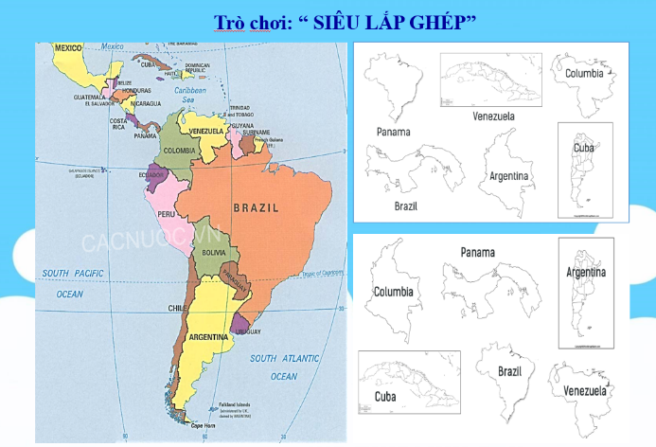
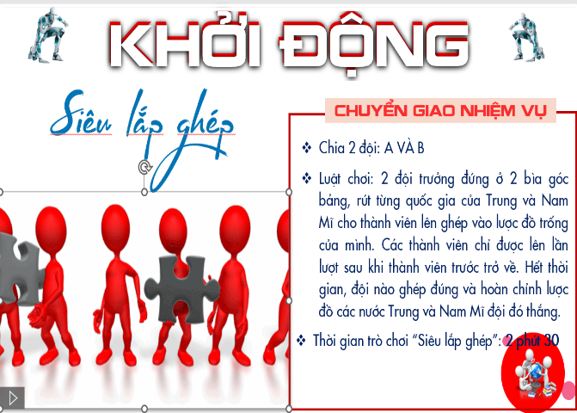
- GV chuyển giao nhiệm vụ cho HS

Sau khi các đội hoàn thành trò chơi, GV nhận xét, đánh giá và dẫn dắt vào bài mới: So với khu vực Bắc Mĩ, khu vực Trung và Nam Mĩ có nhiều quốc gia hơn. Vậy thiên nhiên khu vực này có đặc điểm nổi bật như thế nào? Cô trò chúng ta cùng tìm hiểu bài học hôm nay nhé.

2.2. Mở đầu bằng hoạt động trải nghiệm thực tế
Trải nghiệm được hiểu là kết quả của sự tương tác giữa con người với thế giới khách quan. Trong nhà trường, hoạt động trải nghiệm được tổ chức bằng các việc làm cụ thể của học sinh và thực hiện trong thực tế, được sự định hướng, hướng dẫn của nhà trường. Qua trải nghiệm thực tiễn, người học có được kiến thức, kĩ năng, tình cảm và ý chí nhất định.
Ví dụ 1: Địa 6 – Bài 10: Cấu tạo của Trái Đất. Các mảng kiến tạo
- Giáo viên tổ chức cho học sinh trải nghiệm: GV yêu cầu HS mang theo trứng luộc (trứng gà hoặc vịt đã luộc chín) đĩa, dao ….Sau đó yêu cầu HS quan sát hình dáng của quả trứng, khi bóc trứng và quan sát cấu tạo bên trong của quả trứng.
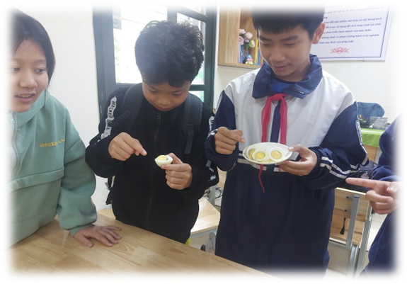
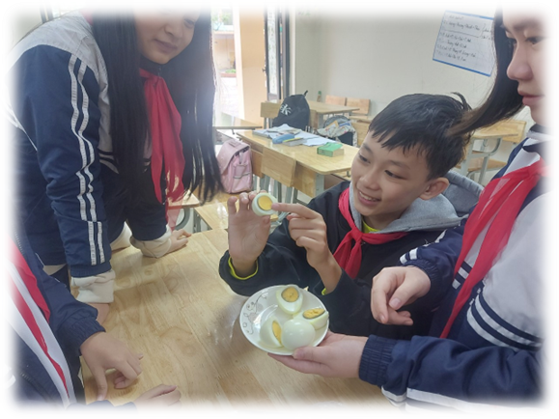
- HS thực hành và báo cáo sản phẩm.

- GV dẫn dắt vào bài: Các con đã quan sát thực tế và phân tích cấu tạo bên trong của quả trứng. Trái Đất của chúng ta cũng dạng hình khối cầu, vậy cấu tạo bên trong của Trái Đất có giống với quả trứng gà, trứng vịt không? Cô trò chúng ta sẽ tìm hiểu trong bài học hôm nay nhé!
Ví dụ 2: Địa 6 - Bài 7: Chuyển động tự quay quanh trục của Trái Đất và hệ quả
- GV tổ chức cho HS trải nghiệm: GV chia lớp thành 8 nhóm nhỏ, mỗi nhóm chuẩn bị 1 quả địa cầu (mô hình thu nhỏ của Trái Đất) và 1 chiếc đèn pin. Sau đó, các nhóm sẽ tiến hành quay quả địa cầu đồng thời chiếu đèn pin vào quả địa cầu đó.
- HS thực hiện, quan sát hiện tượng xẩy ra và báo cáo kết quả
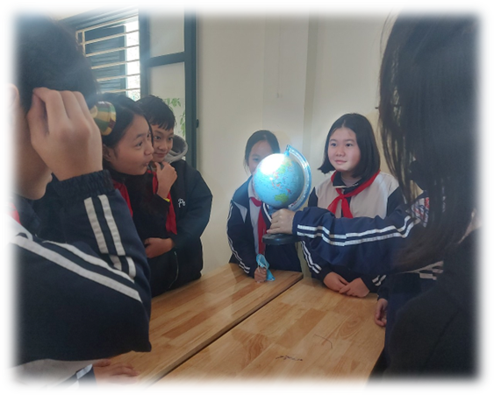
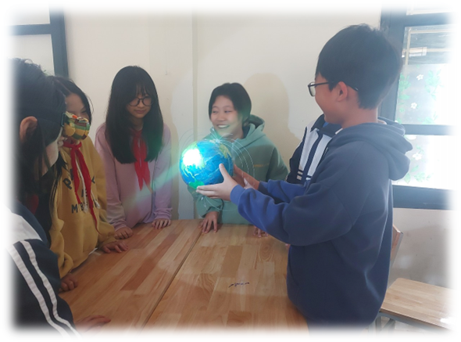
- GV dẫn dắt vào bài: Qua thực nghiệm, các em đã thấy rõ Trái Đất của chúng ta chuyển động quay quanh trục và tạo ra hiện tượng ngày và đêm luân phiên. Ngoài hệ quả đó, vận động tự quay quanh trục của Trái Đất còn tạo ra hệ quả nào khác, cô trò chúng ta sẽ tìm hiểu bài hôm nay nhé!

2.3. Mở đầu bằng hình ảnh
Môn Địa lí vốn là môn gắn liền với những con chữ dày đặc và kho bản đồ trừu tượng vì vậy sử dụng tranh ảnh minh họa sẽ giúp cho học sinh có được những cảm nhận mới mẻ khi tiếp cận với kiến thức. Đây là một biện pháp hỗ trợ dạy học không thể thiếu trong giảng dạy nói chung. Biện pháp này sẽ tạo cảm giác chân thực, tăng thêm tính rõ ràng, tính sinh động cho tiết dạy. Khi thực hiện, có thể trình chiếu trên máy chiếu hoặc in ra các khổ giấy khác nhau tùy mục đích của giáo viên.
Ví dụ: Bài 1 - Vị trí địa lí, đặc điểm tự nhiên châu Âu
- GV tiến hành như sau:
Bước 1. Giao nhiệm vụ học tập
Trò chơi “NHANH MẮT, ĐOÁN HÌNH”
GV chiếu 6 hình ảnh lên bảng:
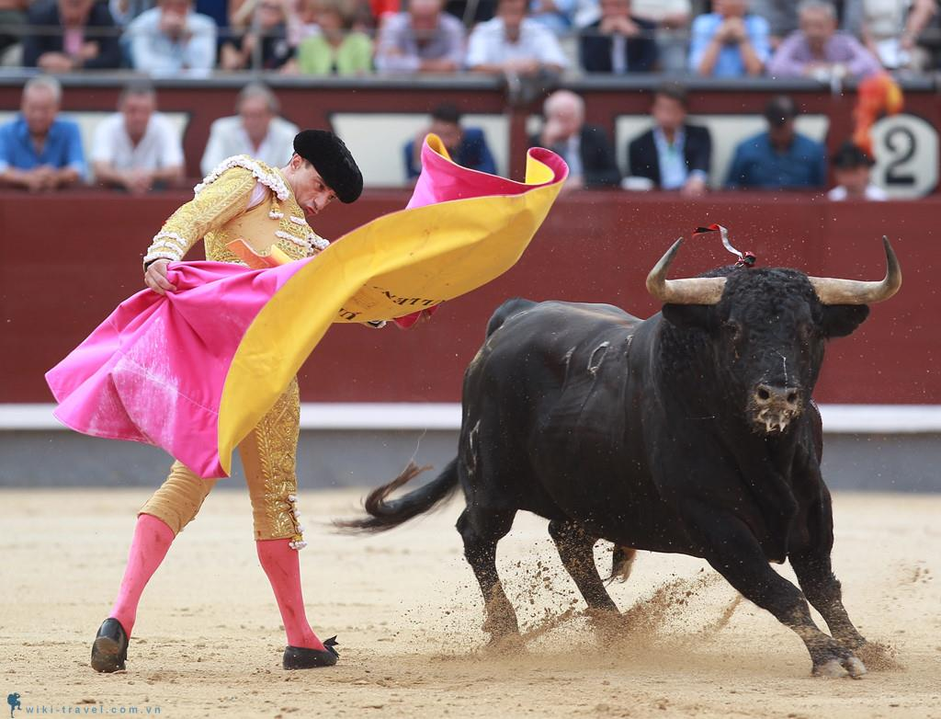  Hình 1 | 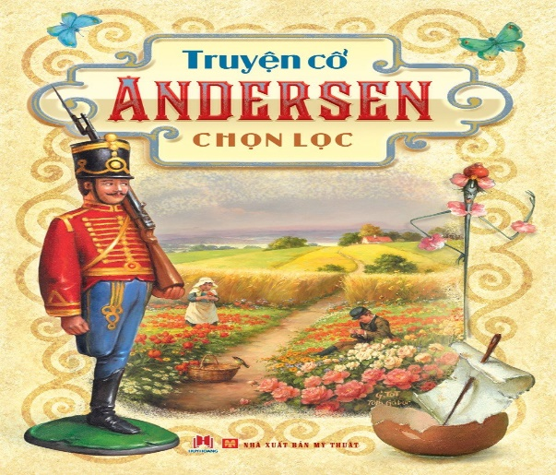  Hình 2
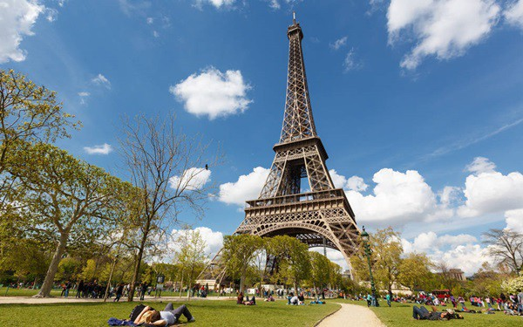  Hình 3 |   Hình 4
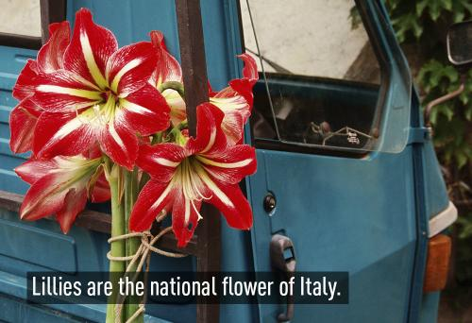 | 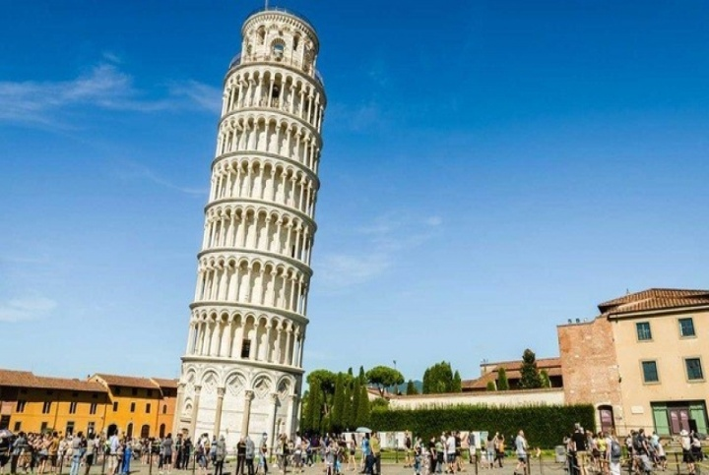
Hình 5 | Hình 6

- Sau khi tìm xong tên các công trình và thuộc quốc gia trên hình hãy cho biết: Các bức hình trên khiến em liên tưởng đến châu lục nào? (Qua các mức độ nếu học sinh chưa trả lời được từ khóa GV gợi ý).
+ Gồm 6 chữ cái.
+ Hình ảnh lá cờ của Liên minh châu Âu.
+ Là châu lục tiếp giáp châu Á châu Âu.
Bước 2. Thực hiện nhiệm vụ học tập
- HS chú ý lắng nghe, giơ tay trả lời câu hỏi nhanh.
- GV quan sát, theo dõi, đánh giá thái độ thực hiện nhiệm vụ của HS.
Bước 3. Báo cáo, thảo luận
- HS trao đổi và trả lời nhanh câu hỏi trò chơi.
Bước 4. Kết luận, nhận định
- GV nhận xét và kết nối vào bài học: Châu Âu là nơi được biết đến có thiên nhiên phong phú, đa dạng. Bài học này sẽ giúp các em có hiểu biết về đặc điểm tự nhiên của châu Âu.

2.4. Ứng dụng công nghệ thông tin trong Hoạt động Mở đầu
Trong xu thế dạy học ngày nay, cuộc Cách mạng Khoa học kĩ thuật 4.0, sự phát triển như vũ bão của trí tuệ. Đặc biệt, ở nhà trường phổ thông, việc đẩy mạnh ứng dụng công nghệ thông tin góp phần rất lớn trong việc đổi mới phương pháp dạy học theo hướng tích cực hóa quá trình dạy học.
Ví dụ: Địa lí 7 – Bài 7: Bản đồ chính trị châu Á. Các khu vực châu Á
- GV nêu luật chơi
Bước 1: Giao nhiệm vụ: Trò chơi đuổi hình bắt chữ  Bước 2: HS thực hiện nhiệm vụ  Bước 3: Báo cáo kết quả  Bước 4: Đánh giá và chốt kiến thức | 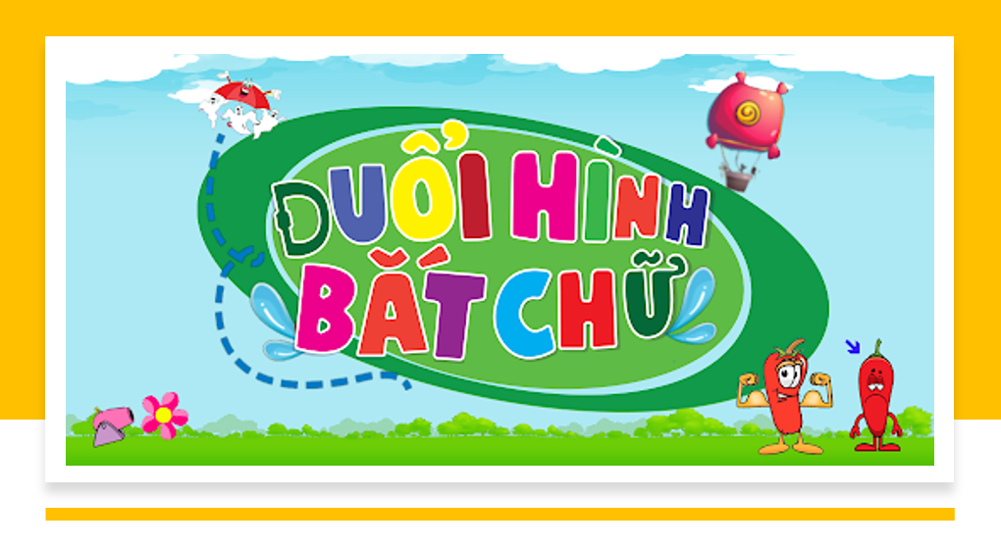
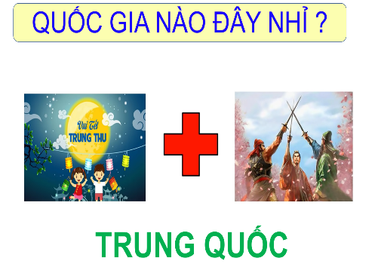
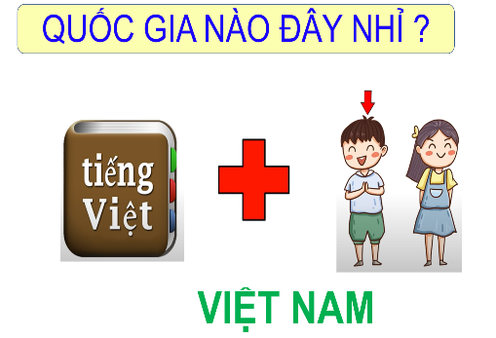
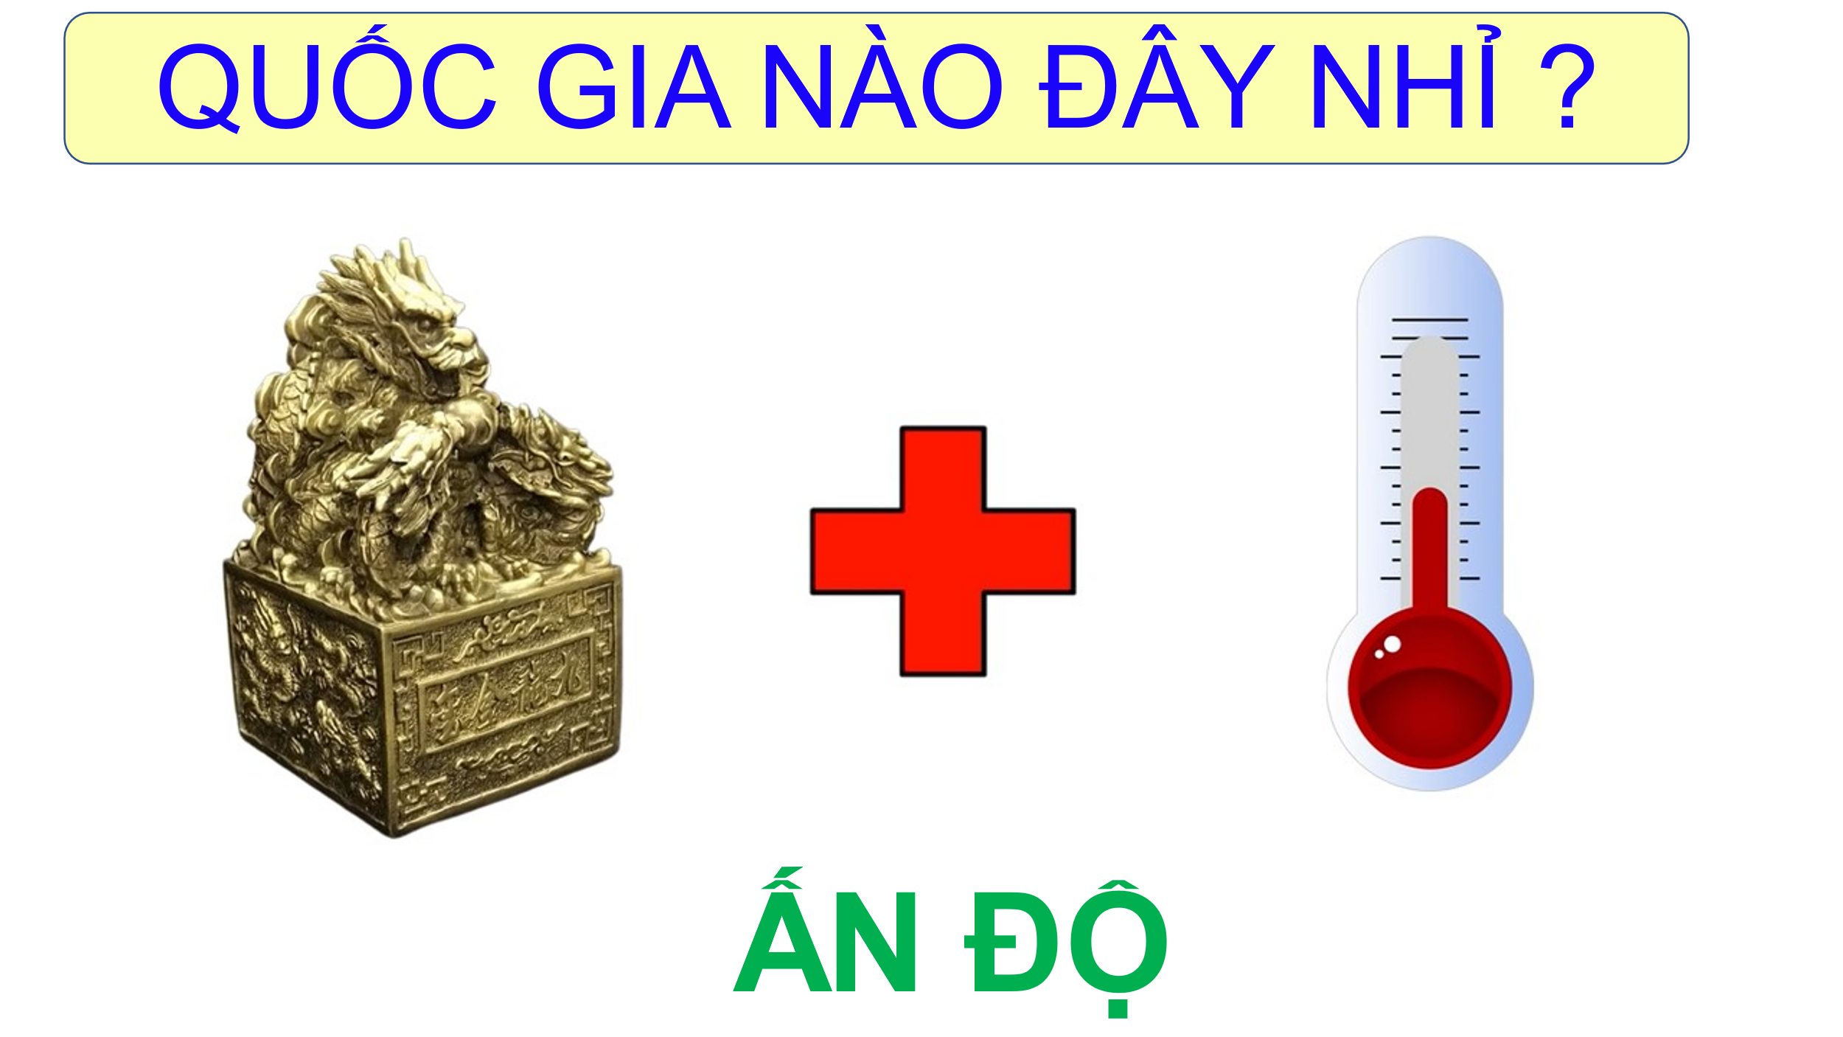
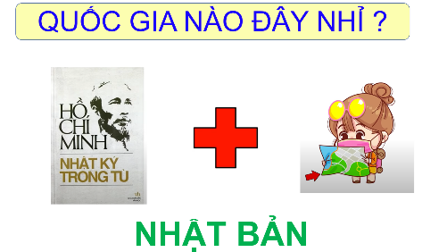
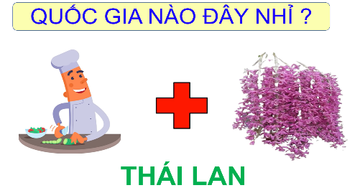
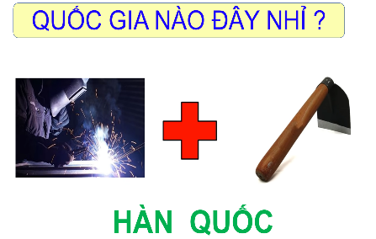

GV dẫn vào bài: Những từ khóa mà các em vừa tìm được, thuộc các khu vực của châu Á. Thiên nhiên châu Á phân hoá vô cùng đa dạng. Mỗi khu vực của châu Á lại có cảnh sắc thiên nhiên khác nhau, điếu đó tạo nên những nét văn hoá riêng biệt của từng khu vực. Châu Á có những khu vực nào? Nêu một số hiểu biết của em về một số khu vực ở châu Á.
GV có thể sử dụng phần mềm Plicker.com, phần mềm Quizi để tạo các trò chơi Mở đầu cho tiết học. Đặc biệt trong các tiết ôn tập theo chương, theo chủ đề hoặc trong các tiết kiểm tra đánh giá chủ đề vừa có hiệu quả trong việc củng cố kiến thức, vừa tạo hứng thú cho HS ngay từ đầu tiết học
Ví dụ: Địa lí 7 (Bộ sách kết nối tri thức) trong kế hoạch dạy học của chương trình nhà trường có các tiết ôn tập châu Á, châu Âu, châu Phi
GV tiến hành như sau:
- Bước 1: GV tải bộ câu hỏi trên trang Plicker.com đã được đăng kí tài khoản.
- Bước 2: Giáo viên phát thẻ các phương án cho HS hoạt động các nhân.
- Bước 3: Trên bảng chiếu, GV truy cập vào tài khoản Plicket.com và tổ chức cho HS trò chơi ôn tập.
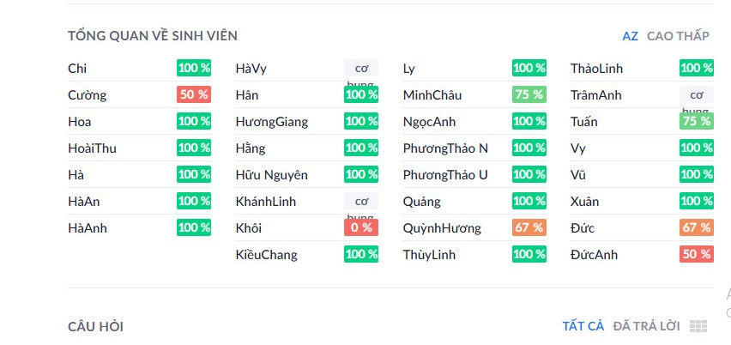
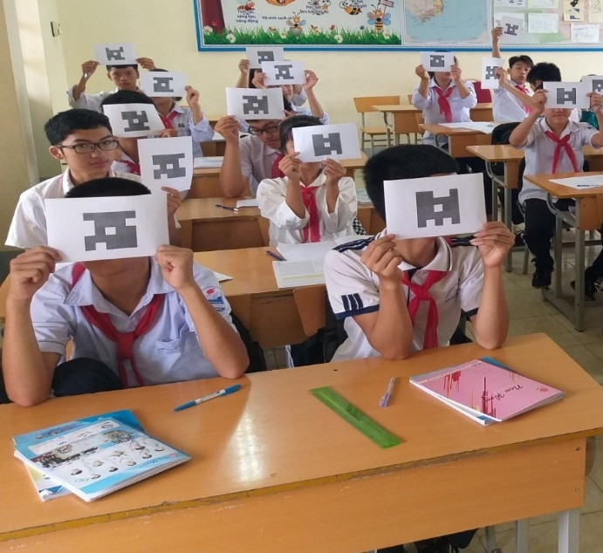

- Bước 4: Đánh giá. Sau đó, GV dẫn vào bài mới: Qua trò chơi, các em đã được cũng cố 1 số đơn vị kiến thức đã học và cô đã thấy nhiều bạn ghi nhớ kiến thức rất tốt. Tuy nhiên vẫn còn 1 số bạn chưa nắm chắc các kiến thức về các châu lục đã học. Vậy tiết học hôm nay, cô trò chúng ta sẽ cùng nhau ôn tập, củng cố lại các kiến thức mà các con đã học qua chương châu Á, châu Âu và châu Phi.

2.5. Mở đầu bằng âm nhạc, video
Âm nhạc có thể xem là một loại hình nghệ thuật dễ dàng đánh thức trái tim và tâm hồn con người một cách kì diệu nhất. Chính vì thế, việc đưa các giai điệu âm nhạc vào Hoạt động Mở đầu trong dạy học Địa lí là một việc đáng khích lệ, góp phần đánh thức những rung động có thể còn ngủ sâu trong tâm hồn học trò. Không chỉ có âm nhạc, việc trình chiếu video với những hình ảnh sống động, phản ánh chân thực cuộc sống cũng có tác động không nhỏ tới suy nghĩ, nhận thức của học sinh.
Ví dụ 1: Địa lí 8 - Bài 2: Địa hình Việt Nam
- GV hướng dẫn như sau:
Bước 1: Giao nhiệm vụ:
- Tình huống: Trong một chuyến đi du lịch xuyên Việt cùng gia đình, Mai cảm thấy thiên nhiên nước ta vô cùng đa dạng và hùng vĩ. Chúng ta sẽ cùng xem, chuyến đi của Mai có gì thú vị nhé.
- Quan sát đoạn video và cho biết các dạng địa hình xuất hiện trong đoạn video?
Bước 2: HS tiến hành hoạt động trong 3 phút.
Bước 3: HS trả lời câu hỏi.
Bước 4: GV chuẩn kiến thức và vào bài mới : Địa hình nước ta là kết quả của các quá trình địa chất lâu dài trong môi trường nhiệt đới ẩm gió mùa nên rất đa dạng và phức tạp.

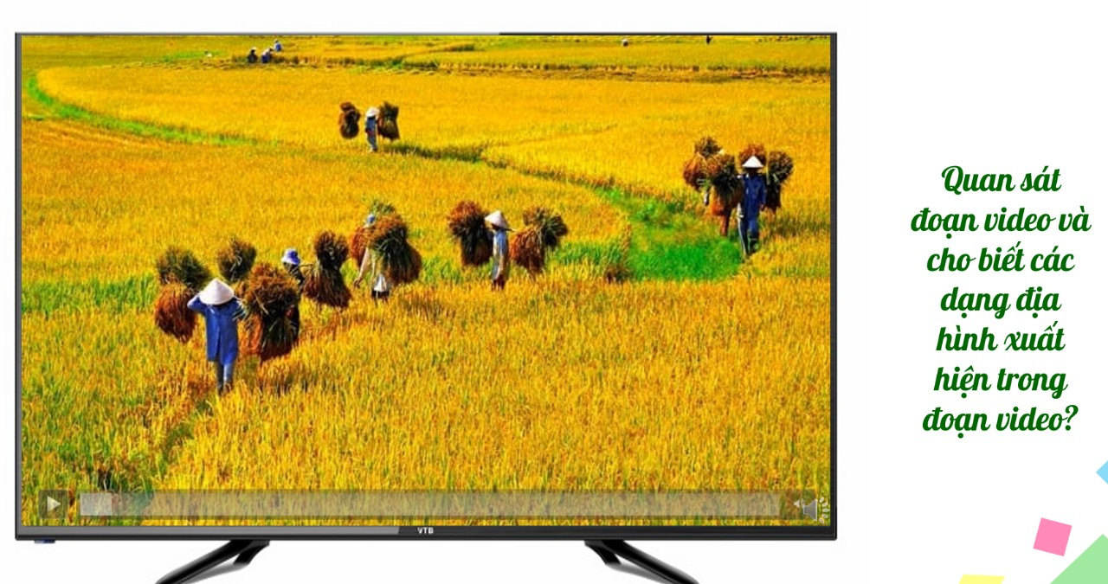

Ví dụ 2: Địa lí 8 - Bài 8: Tác động của biến đổi khí hậu đối với
khí hậu và thủy văn Việt Nam
GV chuyển giao nhiệm vụ cho HS
Bước 1: Giao nhiệm vụ:
GV chiếu video tư liệu và yêu cầu HS lắng nghe, quan sát, ghi nhớ theo yêu cầu sau:
- Liệt kê các thiên tai.
- Nguyên nhân.
- Nêu 2 biện pháp đề cập.
Bước 2: HS tiến hành hoạt động trong 3 phút.
Bước 3: HS trả lời câu hỏi.
Bước 4: Từ câu trả lời của học sinh, GV dẫn vào bài mới: Đoạn tư liệu trên đã phản ánh 1 phần nào về các thiên tai mà con người trên Trái Đất đang phải đối mặt. Trên thực tế, ở nhiều nơi trên thế giới, con người đã và đang phải gánh chịu những hậu quả do biến đổi khí hậu gây ra. Vậy biến đổi khí hậu đã tác động tiêu cực đến các yếu tố tự nhiên như thế nào? Chúng ta cần phải làm gì để hạn chế những hậu quả đó? Cô trò chúng ta sẽ được tìm hiểu kĩ trong nội dung bài học hôm nay.
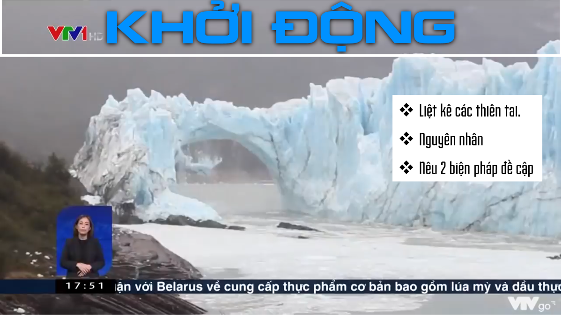

Ví dụ 3: Địa lí 8 - Bài 11: Phạm vi biển Đông, vùng biển đảo và đặc điểm tự nhiên
vùng biển đảo Việt Nam
- GV hướng dẫn HS theo các bước:
Bước 1: Giao nhiệm vụ: KHỞI ĐỘNG CÙNG ÂM NHẠC
- Nghe nhạc đoán tên bài hát?
+ Nơi đảo xa.
+ Bay qua biển Đông.

Bước 2: HS thực hiện nhiệm vụ.
Bước 3: HS trả lời câu hỏi.
Bước 4: GV chuẩn kiến thức và vào bài mới.
GV quan sát, nhận xét đánh giá hoạt động học của HS. Từ câu trả lời của học sinh, GV kết nối vào bài học: Biển Đông là một biển lớn, có vai trò quan trọng cả về mặt tự nhiên và kinh tế - chính trị - xã hội đối với khu vực nói riêng và trên thế giới nói chung. Vậy, Biển Đông nói chung và vùng biển Việt Nam thuộc Biển Đông có vị trí và phạm vi như thế nào? Để biết được những điều này, lớp chúng ta cùng tìm hiểu qua bài học hôm nay.

2.6. Mở đầu bằng câu hỏi, tình huống giả định
Tình huống giả định là tình huống đặt học sinh trước những giả thiết, những phán đoán, những hoàn cảnh tương tự nội dung bài học tạo điều kiện cho học sinh sử dụng năng lực tư duy, khả năng ngôn ngữ của mình để nhận xét, phán đoán hoặc lựa chọn cách giải quyết vấn đề. Từ đó, học sinh hứng thú tìm hiểu bài học, lĩnh hội cách giải quyết tình huống trong bài học.
Ví dụ 1: Địa 6 - Bài 5: Lược đồ trí nhớ
- Chuyển giao nhiệm vụ:
+ GV cho HS xem hình sau, đoán xem người phụ nữ này đang gặp phải vấn đề gì? (người phụ nữ này có thể đang tìm đường đi đến 1 nơi nào đó nhưng không biết đi đường nào). GV gọi 2 bạn lên bảng, hãy thử đóng vai trong tình huống này:
+ 1 bạn vào vai người phụ nữ đang tìm đường đi.
+ 1 bạn vào vai người địa phương, hiểu rõ về đường đi về khu vực của mình. Hãy chỉ đường cho người phụ nữ ấy có thể đến được nơi muốn đến.
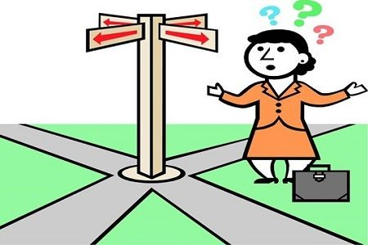

- Thực hiện nhiệm vụ:
+ HS suy nghĩ và thực hiện nhiệm vụ.
- Báo cáo, thảo luận:
+ GV gọi HS nhận xét (bổ sung) về phần trình bày của bạn.
+ GV đặt thêm câu hỏi phân tích tình hướng cho HS: Muốn chỉ đường được cho 1 người khác thì điều đầu tiên em cần làm là gì?
- Kết luận, nhận định:
+ GV khen ngợi phần trả lời của HS.
+ GV khái quát, dẫn dắt tới bài: Muốn chỉ đường được cho 1 người khác thì điều đầu tiên em cần làm là nhớ lại đường đi đến nơi đó để có thể hình dung được chính xác bản đồ đường đi trong tâm trí em, sau đó em mới có thể chỉ đường cho người khác. Như vậy việc các em nhớ lại để hình thành 1 bản đồ trong đầu như vậy là Lược đồ trí nhớ. Để tìm hiểu rõ hơn về cách vẽ lược đồ trí nhớ, các em cùng đi vào bài học hôm nay.
Ví dụ 2: Địa lí 6 – Bài 17: Thời tiết, khí hậu. Biến đổi khí hậu
GV cho HS xem hình ảnh mở đầu trong SGK/160, hỏi HS “theo em bạn nào đúng?”


- HS trả lời ý kiến của mình
- GV dẫn dắt vào bài: Để biết chính xác ý kiến của bạn nào đúng, ý kiến nào sai, cô trò chúng mình cùng đi tìm hiểu về nội dung của bài học hôm nhé.

2.7. Mở đầu bằng phiếu học tập
Phiếu học tập được in sẵn nhằm mục đích hỗ trợ người học sắp xếp các nội dung kiến thức để phục vụ cho việc học và hiểu bài tốt hơn. Giáo viên có thể yêu cầu học sinh điền vào khoảng trống trong tờ giấy để trả lời câu hỏi hay hoàn thành sơ đồ. Hình thức phiếu học tập phải rõ ràng, ngắn gọn, dễ hiểu thể hiện tính sư phạm, tạo hứng thú cho học sinh. Sử dụng phiếu học tập cần kết hợp với các tài liệu và phương tiện dạy học khác như sách giáo khoa, tranh ảnh, tài liệu tham khảo... Giáo viên công bố đáp án kịp thời, đúng cách.
Ví dụ: Địa lí 7 – Bài 15:
Đặc điểm dân cư xã hội. Phương thức khai thác tự nhiên bền vững ở Bắc Mĩ.
- GV chuyển giao nhiệm vụ cho HS:
Bước 1: Giao nhiệm vụ
- Giáo viên phát cho học sinh 1 phiếu học tập gồm bản đồ câm Thế giới và quốc kì của một số quốc gia. Yêu cầu học sinh tô màu vào các quốc gia thuộc Bắc Mĩ.
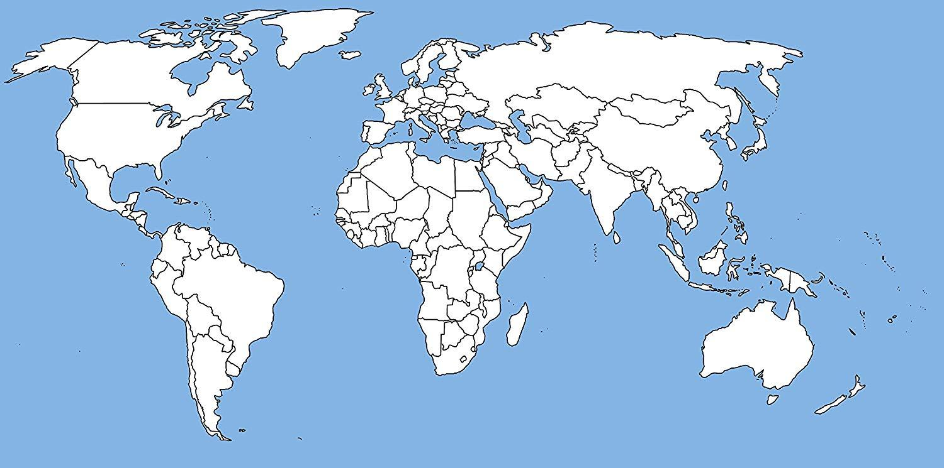 | 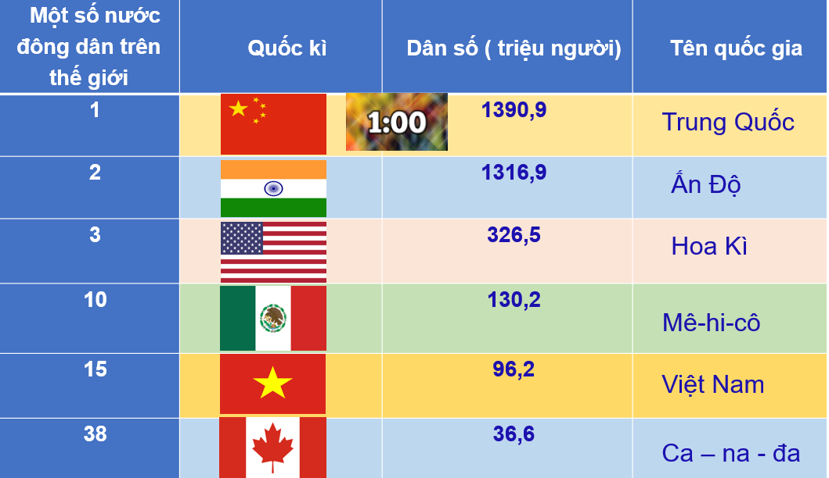
Bước 2: HS thực hiện nhiệm vụ.
Bước 3: Báo cáo kết quả.
Bước 4: Đánh giá và chốt kiến thức, và kết nối vào bài học:
Dân cư Bắc Mĩ đa chủng tộc với nhiều nguồn gốc khác nhau. Đây là khu vực phát triển kinh tế bậc nhất thế giới, nhờ vào việc khai thác hiệu quả các nguồn tài nguyên thiên nhiên. Vậy người dân ở Bắc Mĩ đã khai thác tự nhiên như thế nào để đạt hiệu quả cao?Bài học hôm nay giúp cô trò chúng ta hiểu rõ và hiểu sâu hơn vấn đề đặt ra.
Ví dụ 2: Địa lí 6 - Bài 21: Biển và đại dương
GV chuyển giao nhiệm vụ cho HS:
- Bước 1: GV phát phiếu KWL hướng dẫn HS điền thông tin hiểu biết về Biển và đại dương trong cột K; Mong muốn tìm hiểu Biển và đại dương trong cột W. Cột L bỏ trống, điền sau khi học xong về Biển và đại dương
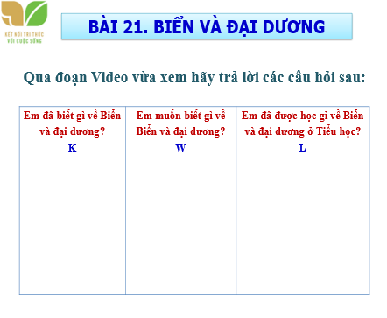
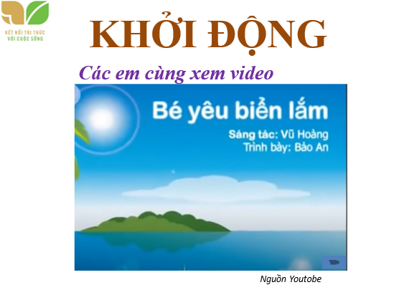
- Bước 2: HS làm việc trong 2 phút.
- Bước 3: GV gọi nhanh các HS nêu thông tin, yêu cầu không lặp lại.
- Bước 4: GV ghi nhanh thông tin lên bảng và vào bài mới: Qua phiếu học tập, cô đã thu thập được rất nhiều thông tin hiểu biết của các bạn về biển và đại dương, có những bạn hiểu biết rất sâu và rộng. Đồng thời, cô cũng ghi lại được những mong muốn của nhiều bạn muốn có thêm nhiều kiến thức về biển và đại dương trên Trái Đất. Vậy, bài học hôm nay phần nào giúp các con tìm hiểu và chia sẻ những tri thức bổ ích đó nhé.

2.8. Mở đầu bằng cách sử dụng ca dao, tục ngữ
Bản thân ca dao, tục ngữ có đặc điểm là câu ngắn, có ý nghĩa, có vần điệu nên khi nghe học sinh rất dễ nhớ. Khi dạy phần nội dung kiến thức mà giáo viên lồng ghép, liên kết với kiến thức Địa lí thì trong quá trình tư duy học sinh sẽ có sự gắn kết các kiến thức với ngôn ngữ của ca dao, tục ngữ như vậy sẽ dễ hiểu và vừa dễ nhớ tăng thêm phần thuyết phục cho bài học. Tùy từng bài, từng phần, nội dung bài học mà tôi sử dụng những câu ca dao tục ngữ có liên quan.
Ví dụ: Địa lí 8 - Bài 4. Đặc điểm khí hậu Việt Nam
GV chuyển giao nhiệm vụ cho HS
- Bước 1: Quan sát hai hình ảnh cùng với nội dung của thành ngữ và đoạn thơ sau, hãy cho biết: Câu thành ngữ và câu thơ sau đây phản ánh hiện tượng thời tiết gì ở nước ta? Hiện tượng này có thể ở đâu trên đất nước ta?
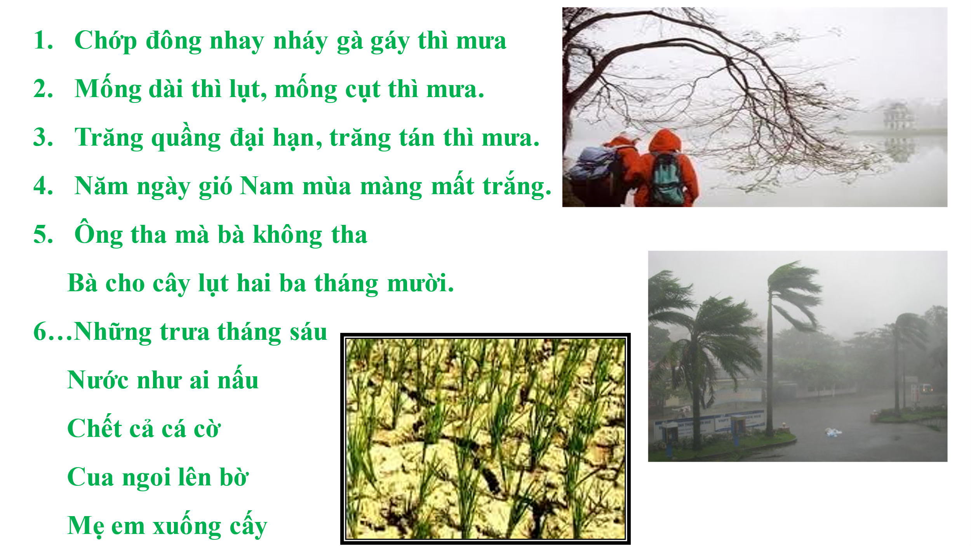

III. Hiệu quả chính của sáng kiến
* Sáng kiến với các giải pháp được trình bày có nhiều điểm khác, mới so với các giải pháp cũ trước đây:
- Lấy lý luận dạy học hiện đại làm cơ sở.
- Đáp ứng được mục tiêu dạy học.
- Hướng tới mọi đối tượng học sinh
- Tạo được hứng thú học tập cho học sinh.
- Góp phần ứng dụng vào soạn kế hoạch bài dạy theo công văn 5512.

* Sáng kiến được áp dụng lần đầu thực tiễn tại đơn vị bắt đầu từ đầu năm học 2022 - 2023; ưu điểm nổi bật của sáng kiến là:
- Giúp học sinh tập trung và chú ý, hiện diện 99% trong không gian lớp học, trong từng khoảnh khắc. Cho phép giáo viên giới thiệu bài học một cách nhẹ nhàng và hấp dẫn nhất.
- Giúp học sinh có cơ hội làm quen với các thuật ngữ, từ khóa ngay từ khi bắt đầu bài học.
- Giúp giáo viên sử dụng thời gian, công nghệ thông tin một cách hiệu quả hơn.
- Sáng kiến tạo sự hứng thú lôi cuốn học sinh ngay từ đầu bài học, chuẩn bị tâm thế sẵn sàng thực hiện các nhiệm vụ học tập một cách hiệu quả và sáng tạo nhất.
* Sau quá trình thực nghiệm việc đa dạng hóa các hình thức tổ chức mở đầu tiết học tạo hứng thú cho học sinh trong chương trình Địa lí đã thu được những kết quả rất khả quan.
Sau khi áp dụng vào bài giảng trên lớp với học sinh cả 3 khối 6, 7, 8, tôi đã tiến hành khảo sát và thu được kết quả như sau:

Bảng 1
Khảo sát số liệu học sinh yêu thích, hứng thú với môn học cuối kỳ I
Năm học 2022 – 2023
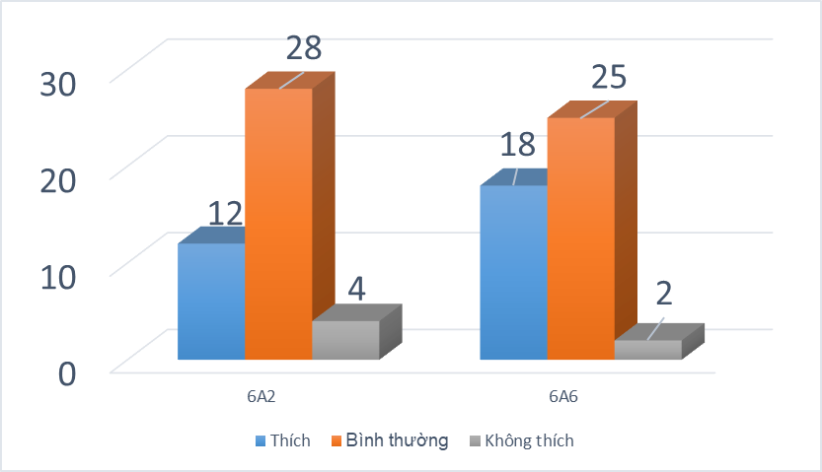

Bảng 2
Điểm kiểm tra, đánh giá học kì I – Địa lí 6
Năm học 2021 – 2022
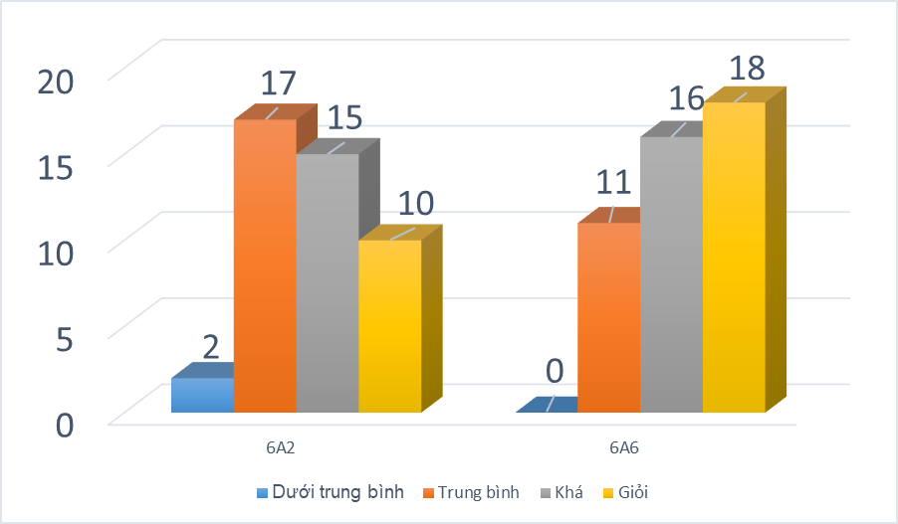

Bảng 3: Khảo sát các vấn đề liên quan đến Hoạt động Mở đầu

TT | Nội dung khảo sát | Số HS  khảo sát | Tỉ lệ
1 | Em có học bài và chuẩn bị bài trước khi đến lớp không? | 99 | 100%
1 | Thường xuyên | 89 | 89.9
1 | Thỉnh thoảng | 10 | 10.1
1 | Không | 0 | 0
2 | Em có quan tâm đến Khởi động tiết học không? | 99 | 100%
2 | Mức độ cao | 89 | 89.9
2 | Mức độ trung bình | 8 | 8.1
2 | Mức độ thấp | 2 | 2
3 | Khởi động có giúp em định hướng được kiến thức mới cần hình thành không? | 99 | 100%
3 | Định hướng tốt | 90 | 90.9
3 | Chưa rõ ràng | 9 | 9.1
3 | Không định hướng được | 0 | 0
4 | Em có chủ động tìm hiểu kiến thức để giải quyết các vấn đề đặt ra trong hoạt động Khởi động? | 99 | 100%
4 | Có | 90 | 90.9
4 | Không | 9 | 9.1
5 | Giữa việc giáo viên dẫn dắt để vào bài (A) và tổ chức các hoạt động khởi động (B) như trò chơi, xem video, hình ảnh, hát... thì em thích cách nào hơn? | 99 | 100%
5 | Cách A | 4 | 4.1
5 | Cách B | 95 | 95.9
6 | Giáo viên thường dùng hình thức nào để tạo tâm thế cho bài học? | 99 | 100%
6 | Tổ chức thành hoạt động | 76 | 76.8
6 | Dẫn dắt | 13 | 13.1
6 | Khác | 10 | 10.1
7 | Người thực hiện khởi động trong lớp em là ai? | 99 | 100%
7 | Giáo viên | 13 | 13.1
7 | Học sinh | 10 | 10.1
7 | Giáo viên kết hợp với học sinh | 76 | 76.8

Thông qua việc các em được tham gia trực tiếp vào hoạt động mở đầu, được học tập tích cực và kích thích sự sáng tạo bằng các hình thức đa dạng, phong phú giúp các em chú ý hơn vào bài học, học tập một cách chủ động và tích cực hơn trong tiết học. Từ đó nâng cao kết quả học tập của mình.

IV. Đánh giá phạm vi ảnh hưởng của sáng kiến
- Có hiệu quả trong phạm vi đơn vị áp dụng.
- Có thể áp dụng trong giảng dạy phân môn Địa lí cũng như các môn khoa học khác tại các trường THCS.

Xuân Đỉnh, ngày 10 tháng 4 năm 2024
Người nộp đơn
(Ký và ghi rõ họ tên)

Đào Thị Thiếp

